Mélyépítés biztonságtechnikája

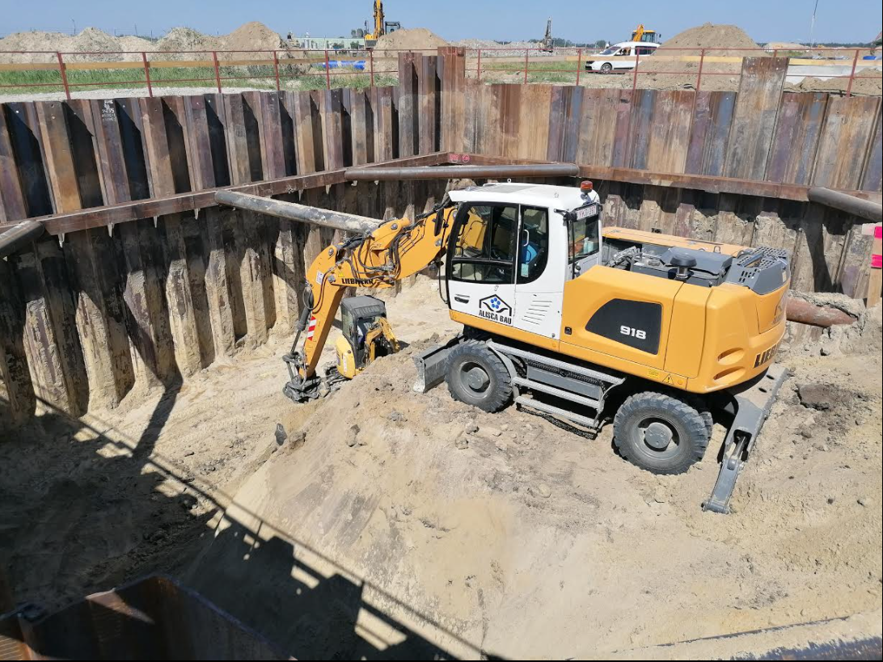

A fejezet elsajátítása a következő tevékenységet végző munkavállalók részére ajánlott:
- Mélyépítési munkák előkészítését végzők, koordinálók
- Mélyépítési munkák során a munkagödör kialakításával kapcsolatos szerelést, üzembehelyezést végzők

A fejezet tartalmazza az alapvető követelményeket, úgymint jogszabályi alapok, a munkavédelmi oktatási kötelezettség, néhány alapfogalom, a veszélyforrások a fejezetcímhez kapcsolódóan, a veszélyforrások elleni védekezés. Részleteiben:

Általános követelmények:
- Mint minden országban, Magyarországon is jogszabályok szabályozzák azokat a követelményeket, amelyek a munkavégzés biztonságát, a balesetmentes munkavégzés érdekében betartandó alapvető szabályokat tartalmazzák
- Ugyancsak jogszabályok tartalmazzák azt a munkáltatókra vonatkozó követelményt, hogy igazoltan fel kell készíteni a munkavállalókat ezen ismeretekből
- Az alapfogalmak közül kiemelendő a baleset, munkabaleset és foglalkozási megbetegedés fogalma
- A munkavégzés veszélyforrásokkal jár
- Ezen veszélyforrások nem kívánatos hatással lehetnek a munkavégzőkre
- A munkavégzőket meg kell védeni ezen káros hatásoktól

Specifikus követelmények:
- Rézsűképzés
- Dúcolás, szádfalazás
- Vízmozgás a talajban
- Munkaárok visszatöltése
- Szintkülönbség veszélye
- Emelőgépek használata

Védekezés a veszélyforrások káros hatásai ellen:
- Szakadólap kialakítása
- Védekezés a szintkülönbség veszélyei ellen
- Beomlás elleni védelem
- Beszállási engedély szükségessége
- Zuhanásgátlás
- Áramütés elleni védelem
- Forgó, mozgó gépek, zaj, rezgés elleni védelem
- Munkagödörbe való bejutás, kijutás
- Munkaterület ellenőrzését végzők védelme

